设置显示不全怎么办！！！

没有得PY了！！！！

好急呀！

别急，看下面，一看就会。



问题是如上图。

那么这个非常 简单的问题，只需要调一个系统设置，如下图。

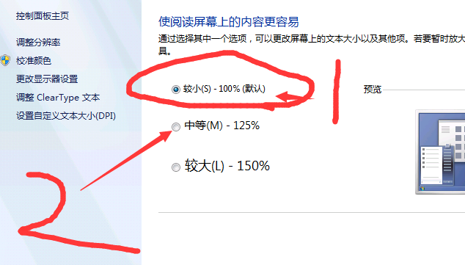

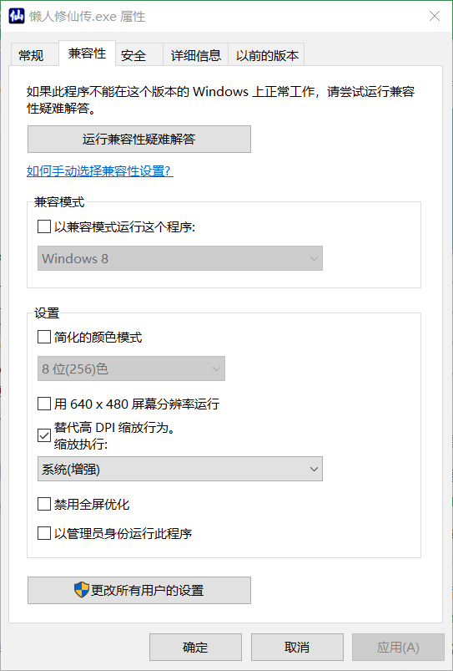WIN10的可以参考以上设置 勾上DPI替代高缩放行为